Njësia mësimore-2 për klasën VI (shkenca natyrore)
Zinxhirët e të ushqyerit - Prodhuesit
- Zinxhirët e të ushqyerit gjithmonë fillojnë nga prodhuesit.Ata quhen prodhues sepse vetë e prodhojnë ushqimin e tyre duke e përdorur si burim të energjisë Diellin.
- Një prodhues (bimë) mundë të siguroj ushqim për insekte dhe kafshë.
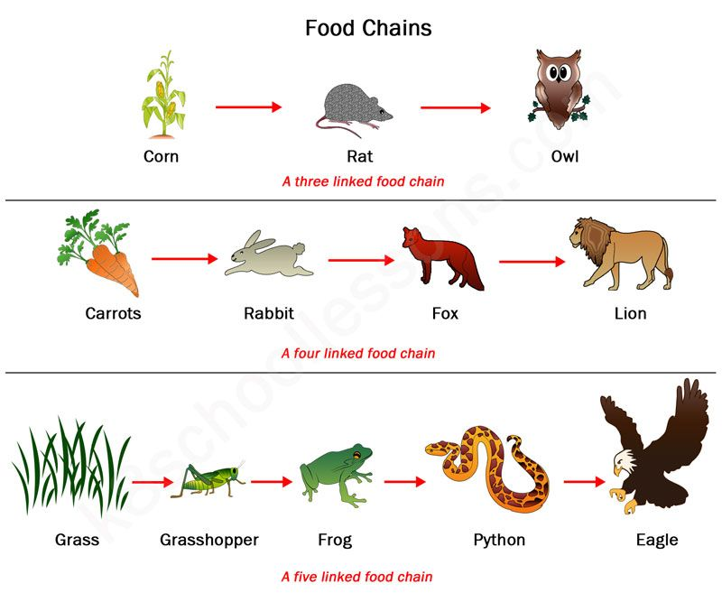
- Bimëve u nevojitet lëndë ushqyese (ose ushqim),të cilin e marrin nga Toka, uji, drita e Diellit, ngrohtësia etj.
- Bimët për të qenë prodhues duhet që të jenë të shëndetshme.
- Bima e shëndetshme ka gjethe të gjelbra,të drejta dhe ka gjethe të reja në rritje.
- Bima e sëmur ka gjethe të zverdhura,të vyshkura dhe nuk çel gjethe të reja.

- D.SH. fq 111 Të plotësohen nga thesari fjalëve.

